Tato práce je šířena pod licencí CC BY-SA 3.0. Odkazy a citace jsou platné k datu vytvoření této práce.

Texty jsou vlastní originální tvorbou autora.
Všechny objekty použité k vytvoření tohoto materiálu jsou součástí softwaru Microsoft® Office

První světová válka

Samostatná práce 1. Opiš zápis
2. Odpověz na otázky za textem na tomto listu

28. července 1914 vyhlásilo Rakousko- Uhersko Srbsku válku (měsíc po atentátu)
PLÁN VÁLKY: tzv. blesková (moment překvapení) – neúspěch, změnila se v zákopovou

PRŮBĚH: začalo Rakousko – Uhersko proti Srbsku, na počátku Srbové vítězili a Rakušany
vytlačili, potom Rakousku pomohlo Bulharsko a situace se
obrátila

SRBSKÁ FRONTA: Francie, Srbsko proti Rakousko-Uhersku a Bulharsku.

ITALSKÁ FRONTA: 1915 vstoupila do bojů Itálie na straně Trojdohody.

VÝCHODNÍ FRONTA: Rusko proti Rakousko-Uhersku, Německu. (Císař Vilém II.,
maršál Paul von Hindenburg) Rusko špatně vyzbrojené, ale mělo
početní převahu. Vytlačili R-U do Polska ke Krakovu. Později
Rusové ustoupili. Krach ruské obrany v důsledku revoluce 1917.

ZÁPADNÍ FRONTA: Němci přepadli Francii obchvatem přes Lucembursko a Belgii
(porušili jejich neutralitu), tím se vyhnuli opevnění na německo-
francouzské hranici = Maginotova linie (čti mažinotova). Němci
zastaveni na řece MARNĚ.

Významné bitvy západní fronty:
- Francouzská obrana pevnosti VERDUN (čti verdén) = citadela, nebyla nikdy dobyta.
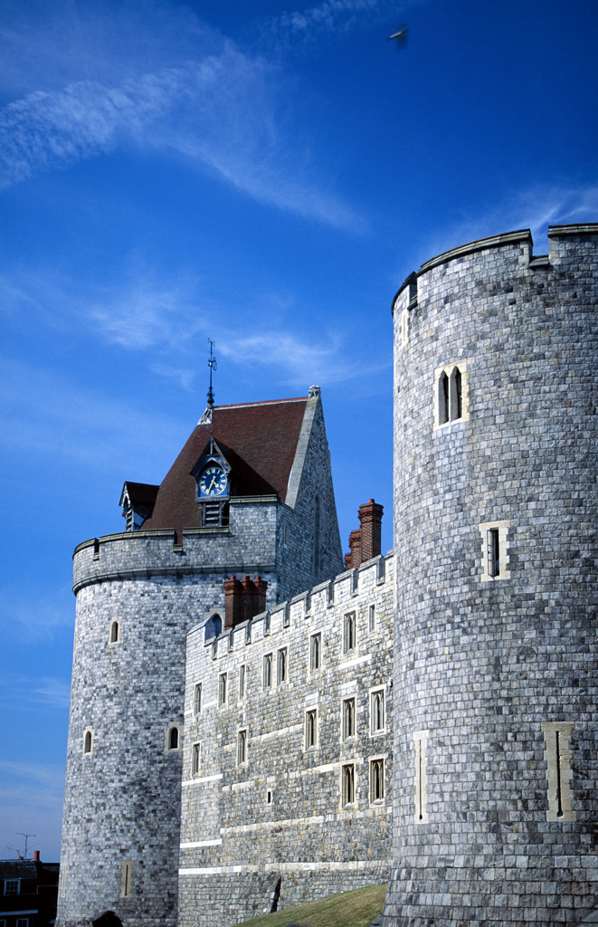
- Anglicko – francouzská ofenzíva na řece SOMMĚ – použity první tanky
- YPRES (čti ípr) – město v Belgii, Němci poprvé použili plyn

1917 vstup USA do války na straně Anglie a Francie
11. 11. 1918 PŘÍMĚŘÍ (konec války)

Válčící strany: a/ F, A, Rus., USA, Itálie, Rumunsko, Řecko
b/ Německo, R-U, Bulharsko, Turecko
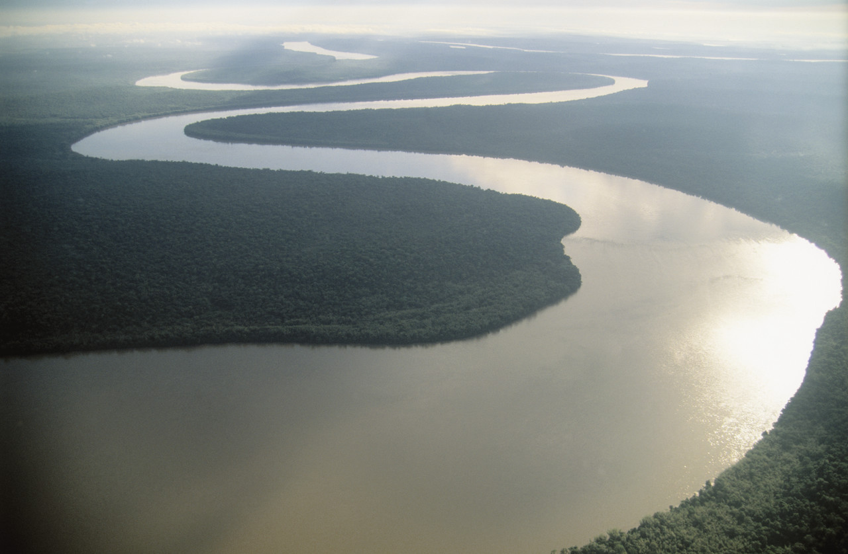
Samostatná práce:
- Předpoklady vítězství, např. dobré zbraně, železnice a další doplň (alespoň 5)
- Řízené hospodářství – vysvětli
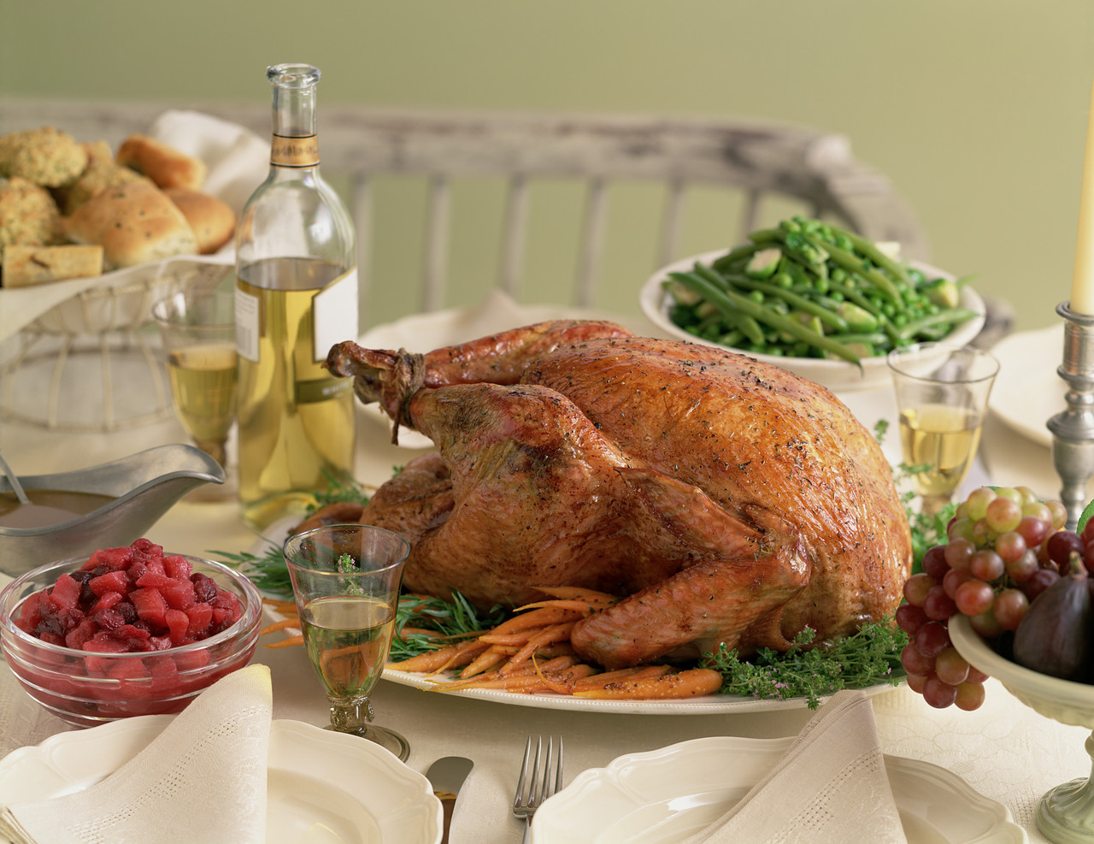
- Lístkový systém – vysvětli
- Co byl černý trh
- Jaké důsledky měla válka pro obyvatele a/
b/

DĚJEPISNÝ LETOPOČTOVÝ PRACOVNÍ LIST
1. Co je správně?
a) KŘÍŽOVÉ VÝPRAVY: 1195-1294 1095-1294 1095-1194
b) BITVA U DOMAŽLIC: 1341 1431 1231
c) FRANCOUZSKÁ REVOLUCE: 1789-1794 1798-1894 1689-1694
d) V ROCE 1527: - Vasco de Gama doplul do Indie
- Bartolomějská noc
- zrušení nevolnictví
e) V ROCE 995: - rozpad říše římské
- Boleslav II. Pobožný v Praze založil biskupství
- vyvraždění Slavníkovců
f) V ROCE 1634: - upálen Giordáno Bruno
- zemřel J. A. Komenský
- zemřel Albrecht z Valdštejna
2. Oprav chyby v textu:
V roce 476 zanikla říše západořímská. NIBR byla roku 1591. Jan Hus byl upálen 6. 7. 1514 v Kostnici. Bitvě u Lipan patří rok 1434, bitvě na Moravském poli 1378. Povstání Chodů, které vedl J. S. Kozina, se uskutečnilo v roce 1793. Cyril a Metoděj přišli na Moravu roku 863, Avaři v 5. století. Bitva na Bílé hoře byla 8. 11. 1260. První pražská defenestrace proběhla roku 1914 a druhá pražská defenestrace roku 1618.

3. Vylušti tajenky. Kde je letopočet, napiš událost a opačně. (př.: v tajence bude 476 - ty napíšeš zánik Říše západořímské//v tajence bude zánik Říše západořímské - ty napíšeš 476)

a)1. 4-4 Smrt Napoleona
2. 3-1 Zánik Západořímské říše
3. 4-4 Bitva u Slavkova
4. 4-3 První vydaná kniha v Plzni

b)1. 12-4 1337-1453 __ __ O __ __ __ __ __ Á__ __ __
2. 12-2 1526 __I__ __ __ __ __O__ __ __ __
3. 14-10 1095-1294 __Ř__ŽO__ __ __ __P__ __ __ __
4. 12-8 1415 U __ __L __ __ __A__ __ __S
5. 15-6 1781 __R__ __ E__ __ __ E__ __ __ __ __ __ __ __ __

Tajenka: BITVA U ……….

Škola: Základní škola Trávníky Otrokovice, příspěvková organizace
Číslo projektu: CZ.1.07/1.4.00/21.2637
Název výukového materiálu: První světová válka. Dějepisný letopočtový test
Autor: Marie Heryánová
Vytvořeno: 8. 10. 2011
Ročník: 8., 9.
Vzdělávací oblast: Člověk a společnost
Vzdělávací obor: Dějepis
Tematický okruh: První světová válka a vznik Československa
Téma: První světová válka. Opakovací dějepisný letopočtový test
Pomůcky: PC, tiskárna
Anotace: Určeno k zápisu učiva v 8. ročníku, kdy se žáci poprvé s problematikou seznamují a k opakování a upevnění učiva v 9. ročníku při nebo před probíráním druhé světové války pro srovnávání. Test slouží k opakování nebo k vyplnění času pro nadanější či rychlejší žáky.

